【当日の参加受付手順】
- 開館時間：午前9時に、会場〔びわ湖ホール 中ホール（A会場）、ピアザ淡海（B、
C、E、F会場）およびコラボしが21（D会場）〕が開館されます。なお、
各会場（A～D）には、9時10分から入場できます。
*「クローク」は、A会場玄関のすぐ右側にありますので、ご利用ください。

- 参加受付：参加者受付は、午前9時から、びわ湖ホール 中ホール（A会場：案内図
参照）の「総合受付」で行います。なお、各会場には「参加証」がないと
入場できませんので、A会場でお済ませください。

- 受付手順：① 当日参加者は、参加申込書に記入し、当日参加者受付までお越しくだ
さい。参加申込書は総合受付に置いてありますが、当日は混雑が予想
されますので、事前に、以下の「参加申込書」にご記入の上ご来場く
ださいますと、受付時間が短縮されます。
↓
② 当日参加費（7,000円）をお支払いください。「参加証」と「要旨集」
をお渡しします。同時に、学術交流会（懇親会）にもご参加ください。
会費は7,000円です。事前登録の方も追加で申込ができます。
↓
③ネームホルダー、当日資料、関連資料、観光パンフレットコーナーへ
↓
④ランチョンセミナー申込（午前9時から総合受付付近で行います）
↓
⑤各会場に入場（ご案内のプログラムを参照してください）

第31回日本食品微生物学会学術総会 参加申込書

下記の申込内容をご記入いただき、参加費を添えて、当日参加者受付でお申込ください。

□ 当日参加（□会員、□非会員） ￥ ７，０００ 円

□ 学生参加（□会員、□非会員） ￥ ３，０００ 円

□ 要旨集（追加） ￥ ３，０００ 円

□ 学術交流会（懇親会）参加 ￥ ７，０００ 円

所 属：

お名前：

連絡先（電話）：
会場案内
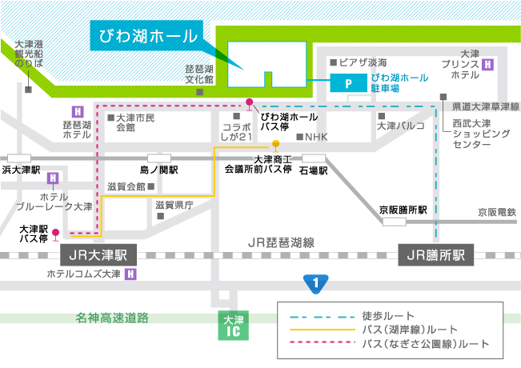
A会場
D会場
B,C,E,F,G会場
学術交流会
会 場

○ A会場（びわ湖ホール 中ホール）

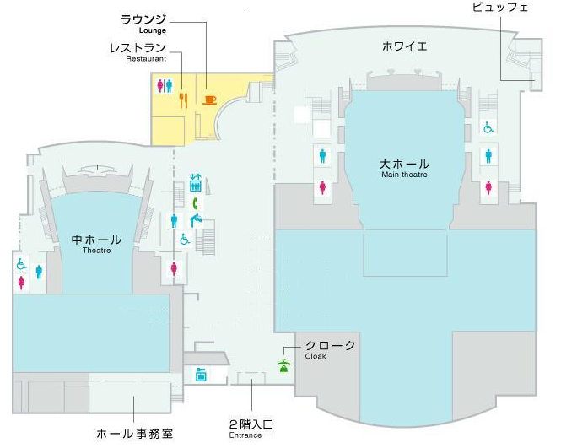
A会場入口
総合受付
A会場
びわ湖ホール
玄関（2階）
→ → B，C，E，F，G会場方面 → →
↓ ＊渡り廊下をご利用ください。
D会場（向側：コラボしが２１，3階）方面 ＊横断歩道をご利用ください。

